**Лето 2013.**

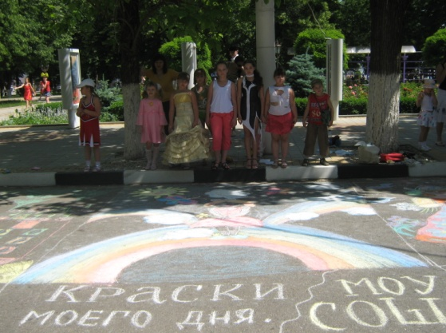Лето - наилучшая пора для общения с природой, постоянная смена впечатлений, встреча с неизвестными, подчас экзотическими уголками природы. Это время, когда дети имеют возможность снять психологическое напряжение, накопившееся за год,

внимательно посмотреть вокруг себя и увидеть, что удивительное рядом.

На протяжении многих лет на базе МАОУ-СОШ № 11 имени В.В. Рассохина открывает свои двери летний оздоровительный лагерь «Аистенок». Здесь ребята имеют возможность укрепить свое здоровье, участвовать в творческих и спортивных конкурсах, посещать библиотеки и краеведческий музей, кинотеатр и театр драмы и комедии города, плавательный бассейн «Альбатрос», узнать, что значит поддержка старых и новых друзей, ощутить плечо лучших педагогов школы.

